机动车驾驶人安全驾驶记录情况申请流程
1、手机端打开12123 APP，点击驾驶证；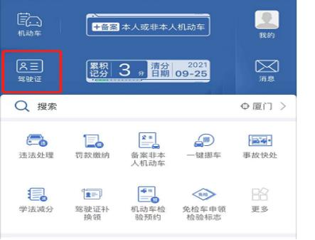

点击驾驶人安全驾驶记录；

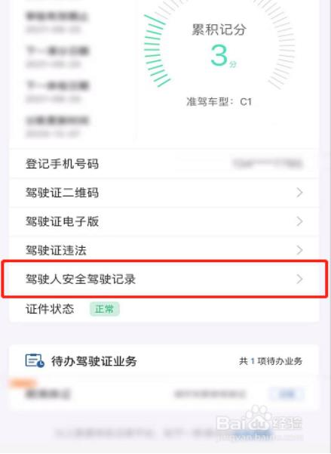

点击申请查询；

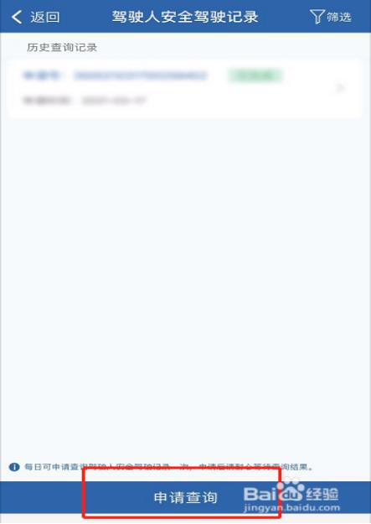

点击确定。

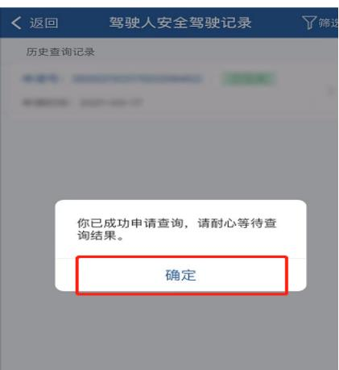

点击已生成；

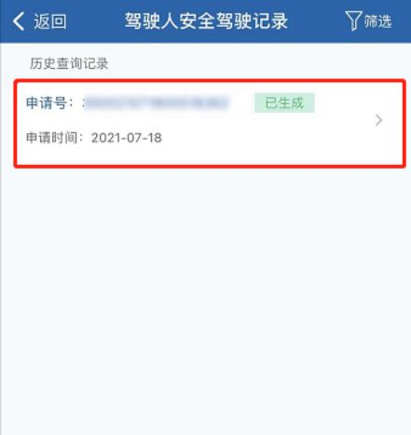

下载后需打印提交下方纸质证明。

